PREFEITURA DE MUNICIPAL DE ESCADA- PE

COMISSÃO PERMANENTE DE LICITAÇÃO
EDITAL DE LEILÃO Nº 001/2022

A Prefeitura Municipal de Escada - PE, através da sua Comissão Permanente de Licitação - CPL, através do Processo Licitatório de nº. 066/2022 do Edital de Leilão nº. 001/2022, torna público que, no próximo dia 16/12/2022 às 10hs00min, na modalidade PRESENCIAL E ONLINE, na Garagem da Prefeitura, venderá em LEILÃO PÚBLICO, por intermédio do Leiloeiro Público Oficial, Sr. OSMAN SOBRAL E SILVA, brasileiro, casado, Leiloeiro Oficial, matrícula na JUCEPE sob o nº 007/2001, portador do CPF Nº 164.023.324-53 e do RG Nº 98001306872 SSP/AL, com agência de Leilões situada a Rua Ernesto de Paula Santos, nº 1172, sala 401 – Boa Viagem – Recife - PE, levará á LEILÃO PÚBLICO de bens móveis inservíveis, quais sejam: VEÍCULOS CONSERVADOS, SUCATA DE PÁ MECÂNICA CASE, SUCATAS DE MOTOCICLETAS/VEÍCULOS, MATERIAIS DIVERSOS, (INFORMATICA, LIVROS, ESCRITÓRIO E PEÇAS PARA VEÍCULOS), pertencentes ao patrimônio do Município de Escada, em conformidade com as disposições estabelecidas neste Edital.
O certame será regido pelas disposições da Lei N.º 8.666 de 21.06.93, e demais disposições pertinentes da legislação tributária.

DO LOCAL, DATA E HORÁRIO:
1.1 O leilão de que trata a presente licitação será realizado no dia 16/12/2022, a partir das 10hs00min, na Garagem municipal de forma PRESENCIAL E ONLINE, cumprindo as exigências do Decreto Governamental (uso de máscara e distanciamento social).

DO OBJETO
Constitui o objeto deste Leilão a venda dos seguintes bens móveis inservíveis:
2.1- Para fins de realização deste Leilão, os bens móveis inservíveis discriminados neste edital de leilão, agrupados e vendidos conforme as quantidades constantes nos lotes discriminados no laudo de avaliação em anexo, podendo ser examinados pelos licitantes, 03 (três) dias antes da realização do leilão dias úteis, no horário de 07:30 às 13:30, na garagem da Prefeitura;
2.1.1- Todos os bens móveis inservíveis encontram-se à disposição para vistoria prévia, e a visita será acompanhada por servidor designado pela PME sendo vedado o manuseio e deslocamento dos veículos e objetos deste leilão.
2.2- Em nenhuma hipótese será permitido à retirada de qualquer item, objeto deste leilão, a título de “amostra” ou qualquer outro motivo;
2.3- Os Bens móveis inservíveis, objeto deste Edital, serão vendidos nas condições em que se encontrem, podendo o interessado examiná-los previamente no período estabelecido no subitem 2.1 deste Edital, sendo descabidas reclamações posteriores de qualquer natureza a respeito dos referidos bens, tão pouco solicitação de abatimento de preço.

3. CONDIÇÕES DE PARTICIPAÇÃO
3.1 Poderão oferecer lances pessoas físicas ou pessoas jurídicas, inscritas respectivamente no cadastro de Pessoa Física – CPF e no Cadastro Nacional de Pessoa Jurídica – CNPJ, do Ministério da Fazenda, possuidores de documento de identidade, excluídos os membros da Comissão de Licitação e menores de 18 anos, não emancipados, bem como, servidores e dirigentes da PREFEITURA MUNICIPAL DE ESCADA - PE.

4. DO PREÇO DA VENDA E A FORMA DE PAGAMENTO
4.1 O preço da venda, para cada lote, será definido no Leilão, conduzido pelo Leiloeiro Oficial admitindo-se lances para pagamento, exclusivamente à vista e em moeda corrente nacional.

– DOS LANCES
5.1- Os lances serão verbais, e os lotes só serão vendidos se alcançados os valores mínimos de avaliação, ou próximos a estes, mediante parecer da Comissão de Avaliação do Leilão;
5.2- Os lances deverão ser ofertados no leilão pelos licitantes ou seus procuradores, estes devidamente investidos por instrumento de mandato, com firma do outorgante reconhecida pelo Tabelião;
5.3- Será considerado vencedor o licitante que houver feito a maior oferta, por lote;
5.4- Os lotes não arrematados inicialmente poderão, a juízo do Leiloeiro serem leiloados pelos preços mínimos, ao final do evento;

– DA HOMOLOGAÇÃO E DIVULGAÇÃO DO RESULTADO OFICIAL
6.1 A homologação do resultado do leilão é efetuada pela autoridade competente, de acordo com a Ata de Leilão apresentada pelo Leiloeiro.

– DOS PAGAMENTOS
  - O arrematante pagará no leilão o valor da comissão, correspondente a 5% (cinco por cento) do lance vencedor ao Leiloeiro e taxa de igual percentual.
  - O valor da comissão do Leiloeiro não compõe o valor do lance ofertado.
  - O Arrematante pagará na sessão do leilão, a título de sinal para a garantia da aquisição, o valor mínimo correspondente a 20% (vinte por cento) do lance ofertado, ou fazer pagamento integral, o qual deverá ser depositado em conta específica;
  - Os pagamentos dos saldos, se houver, serão efetuados via depósito em conta específica que será informada no dia do leilão, e far-se-ão em moeda corrente nacional. No caso da emissão de cheques a mercadoria arrematada só será liberada após a devida compensação.
  - O arrematante terá prazo máximo de 03 (três) dias, contados a partir do dia do leilão, para efetuar o restante do pagamento integralizando o preço total do lote.

– DA MULTA
O Arrematante perde em favor da PREFEITURA MUNICIPAL DE ESCADA - PE, o valor do sinal, e em favor do Leiloeiro o valor da comissão, a título de multa, nos casos de:
  - desistência;
  - não cumprimento do prazo para pagamento do valor total do lote;
  - não formalização da venda, no prazo estabelecido por motivos por ele ocasionados;
  - descumprimento de quaisquer outras condições estabelecidas no presente Edital.

–DOS RECURSOS
  - Das decisões e atos no procedimento deste Leilão, caberá recurso, no prazo de 05 (cinco) dias úteis, a contar da divulgação do resultado do ato recorrido, que ocorrerá com a homologação da Ata de Leilão e sua exposição no quadro de avisos da Comissão Permanente de Licitação, na Sala da CPL, desta Prefeitura.
  - Os recursos serão dirigidos à autoridade superior, por intermédio da que proferiu o ato recorrido.

–DA ENTREGA E TRANSPORTE DOS BENS MÓVEIS INSERVÍVEIS ARREMATADOS
10.1- No caso de pagamento em cheque só será entregue após a compensação do mesmo, caso seja em dinheiro, o bem poderá ser retirado após o encerramento do leilão, entretanto a Administração disporá do prazo de até 10 dias úteis para a entrega da documentação correspondente nos termos da legislação vigente;
  - A iniciativa e despesa com transporte, mão-de-obra, impostos e encargos sociais, decorrentes da retirada dos lotes leiloados correrão por conta e ônus do arrematante;
  - A não retirada dos bens móveis inservíveis do recinto armazenador, no prazo de 10(dez) dias, contados da data de arrematação, implicará a declaração de abandono das mesmas (Decreto Federal n° 91.030/85, art. 462, inciso III, letra “b”).

– DA ATA DO LEILÃO
11.1 Será elaborada Ata do Leilão contendo, para cada lote de bem arrematado, o valor do lance vencedor, valor pago após o ato da arrematação e dados do arrematante, bem como os demais acontecimentos relevantes. Da ata constarão, também, os lotes que não receberam lances, se for o caso.

– DISPOSIÇÕES GERAIS
  - O arrematante não poderá ceder, permutar, vender ou de alguma forma negociar o lote arrematado, antes do pagamento e da extração da Nota Fiscal emitida pelo Leiloeiro;
  - Nenhum fato superveniente relativo às condições e estado dos bens móveis inservíveis leiloados, constatado posteriormente à arrematação, poderá ser invocado, a qualquer tempo, como motivo para compensações no preço ou nas condições de pagamento;
  - A PREFEITURA MUNICIPAL DE ESCADA - PE, não reconhecerá quaisquer reclamações de terceiros com que venha o arrematante a transacionar o lote objeto do leilão;
  - O Leilão não importa em proposta de contrato com a PREFEITURA MUNICIPAL DE ESCADA - PE, podendo este revogá-lo em defesa do interesse público ou anulá-lo, se nele houver irregularidade, no todo ou em parte, em qualquer fase de ofício ou mediante aprovação, bem como adiá-lo, sem que caibam aos arrematantes quaisquer direito à indenização;
  - Decairá do direito de impugnar, perante a PREFEITURA MUNICIPAL DE ESCADA - PE, nos termos deste Edital, o interessado que não o fizer até o segundo dia útil que anteceder a data estabelecida para a sessão pública, apontando as falhas ou irregularidades que o viciaram, hipótese em que tal comunicação não terá efeito de recurso;
  - Informações adicionais relativamente ao evento, serão prestadas pelo Leiloeiro Oficial, através dos fones (82) 3223-5212/3221-7439 ou pelo site www.leiloesfreire.com.br, e/ou pela Comissão Permanente de Licitação, das 07:30h às 13:30h, no Prédio da Prefeitura situada na Av. Dr. Antônio de Castro, nº 680, Jaguaribe, EscadaPE, CEP 55.500-000, Fone (81) 3534-1046.
  - Os casos omissos, bem assim, as dúvidas e consultas suscitadas serão resolvidos pela Comissão Permanente de Licitação da PREFEITURA MUNICIPAL DE ESCADA - PE, devendo ser dirigidas à ela, que se manifestará, estendendo as respostas aos demais licitantes.

Escada/PE, 22 de Novembro de 2022.
JOYCE DE BARROS FIGUEIREDO
Presidente/Pregoeira da CPL

OSMAN SOBRAL E SILVA
Leiloeiro Público Oficial

ANEXO I

RELATÓRIO CIRCUNSTACIADO PARA FINS DE ALIENAÇÃO PÚBLICA

COMISSÃO DE AVALIAÇÃO DE BENS MÓVEIS

LAUDO DE AVALIAÇÃO DE VEÍCULOS

Conforme portaria do executivo municipal de Nº 1711/2022 composta por ANTONIO FRANCISCO FIDELIS MOURA DA SILVA (PRESIDENTE), ANTONIO TOMAZ DOS SANTOS FILHO (SECRETÁRIO) JOSÉ WILLAMS DA CRUZ SILVA (MEMBRO), designados para proceder com avaliação, e localização de bens inservíveis pertencentes ao patrimônio do município com a finalidade de alienação destes bens, apresentam o seguinte laudo, conforme relatório anexo.

ESCADA/ PE, 21 DE NOVEMBRO DE 2022.

.

PRESIDENTE: _______________________________________

MEMBRO: _________________________________________

SECRETÁRIO: _______________________________________

LOTE | DESCRIÇÃO | AVALIAÇÃO
01 | FIAT/FIOR MODIFICAR AB1, PLACA PCO6922, COR BRANCA, COMBUS ALCO/GASO, ANO/MOD 2019/2020, CHASSI 9BD2651JHL9139317.  RESTRIÇÕES: NADA CONSTA  DÉBITOS: R$ 61.498,37  SITUAÇÃO DO VEÍCULO: RODANDO PORÉM PNEUS LISOS, E MOTOR PRECISANDO DE REPAROS O QUE NÃO PERMITE O USO ADEQUADO DO VEÍCULO. DEVIDO O ALTO CUSTO DE MANUTENÇÃO E OBJETIVANDO A RENOVAÇÃO DA FROTA FICAMOS DE ACORDO QUE O VEÍCULO DEVE SER LEILOADO.  A COMISSÃO DE AVALIAÇÃO, APÓS VISTORIAR O VEÍCULO, ESTIPULOU O VALOR | R$ 40.000,00
02 | FIAT/FIOR MODIFICAR AB1, PLACA PDQ4135, COR BRANCA, COMBUS ALCO/GASOL, ANO/MOD 2018, CHASSI 9BD2651JHJ9100955.  RESTRIÇÕES: NADA CONSTA  DÉBITOS: R$ 44.714,09  SITUAÇÃO DO VEÍCULO: RODANDO PORÉM PNEUS LISOS, E MOTOR PRECISANDO DE REPAROS O QUE NÃO PERMITE O USO ADEQUADO DO VEÍCULO. DEVIDO O ALTO CUSTO DE MANUTENÇÃO E OBJETIVANDO A RENOVAÇÃO DA FROTA FICAMOS DE ACORDO QUE O VEÍCULO DEVE SER LEILOADO.  A COMISSÃO DE AVALIAÇÃO, APÓS VISTORIAR O VEÍCULO, ESTIPULOU O VALOR | R$ 40.000,00
03 | I/M.BENZ 415 MARIMAR AMB, PLACA PGJ0548, COR BRANCA, COMBUS DIESEL, ANO/MOD 2012/2013, CHASSI 8AC906633DE069567.  RESTRIÇÕES: NADA CONSTA  DÉBITOS: R$ 15.830,26  SITUAÇÃO DO VEÍCULO: RODANDO PORÉM PNEUS LISOS, E MOTOR PRECISANDO DE REPAROS O QUE NÃO PERMITE O USO ADEQUADO DO VEÍCULO. DEVIDO O ALTO CUSTO DE MANUTENÇÃO E OBJETIVANDO A RENOVAÇÃO DA FROTA FICAMOS DE ACORDO QUE O VEÍCULO DEVE SER LEILOADO.  A COMISSÃO DE AVALIAÇÃO, APÓS VISTORIAR O VEÍCULO, ESTIPULOU O VALOR | R$ 40.000,00
04 | FIAT/ARGO 1.0, PLACA PCF1397, COR BRANCA, COMBUS ALCO/GASOL, ANO/MOD 2018, CHASSI 9BD358A1NJYH90613.  RESTRIÇÕES: NADA CONSTA  DÉBITOS: R$ 0,00  SITUAÇÃO DO VEÍCULO: RODANDO PORÉM PNEUS LISOS, E MOTOR PRECISANDO DE REPAROS O QUE NÃO PERMITE O USO ADEQUADO DO VEÍCULO. DEVIDO O ALTO CUSTO DE MANUTENÇÃO E OBJETIVANDO A RENOVAÇÃO DA FROTA FICAMOS DE ACORDO QUE O VEÍCULO DEVE SER LEILOADO.  A COMISSÃO DE AVALIAÇÃO, APÓS VISTORIAR O VEÍCULO, ESTIPULOU O VALOR | R$ 30.000,00
05 | GM/MONTANA MODIFICAR AB1, PLACA PCD7542, COR BRANCA, COMBUS ALCO/GASOL, ANO/MOD 2014/2015, CHASSI 9BGCA80X0FB169780. (SUCATA)  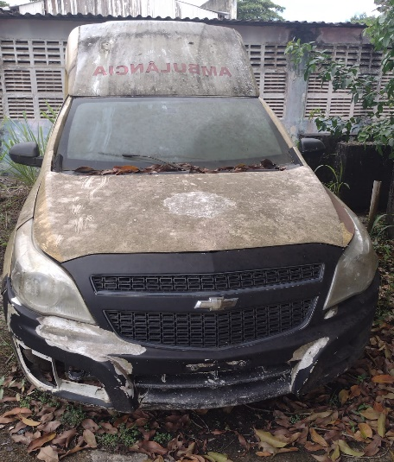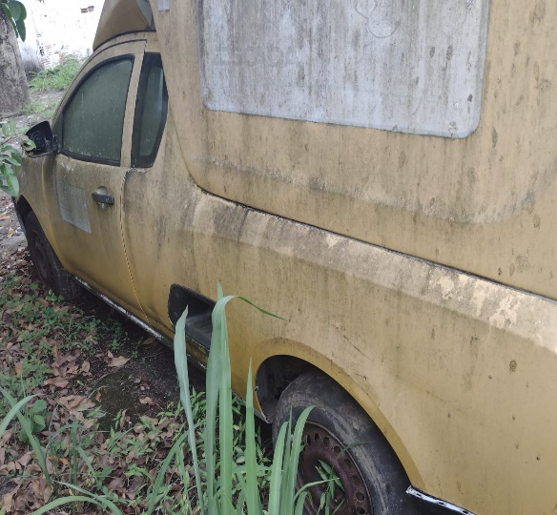  RESTRIÇÕES: DOCUMENTO RECOLHIDO  DÉBITOS: R$ 5.285,36  SITUAÇÃO DO VEÍCULO: SUCATA O QUE NÃO PERMITE O USO ADEQUADO DO VEÍCULO. DEVIDO O ALTO CUSTO DE MANUTENÇÃO E OBJETIVANDO A RENOVAÇÃO DA FROTA FICAMOS DE ACORDO QUE O VEÍCULO DEVE SER LEILOADO.  A COMISSÃO DE AVALIAÇÃO, APÓS VISTORIAR O VEÍCULO, ESTIPULOU O VALOR | R$3.000,00
06 | GM/MONTANA MODIFICAR AB1, SEM PLACA, SEM MOTOR (SUCATA).  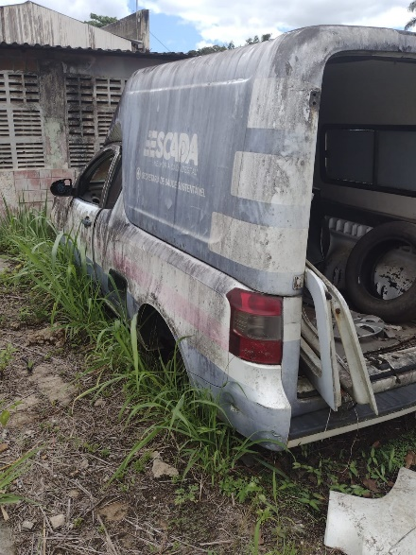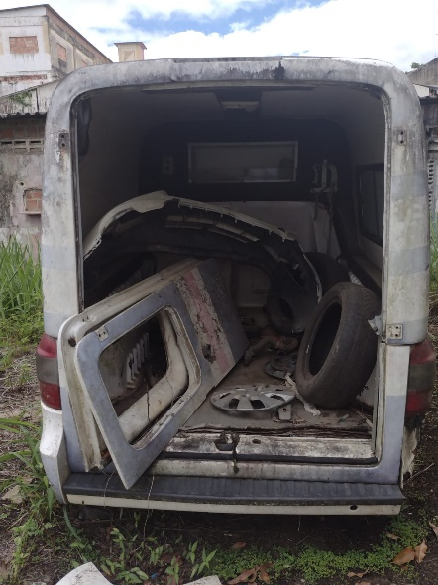  SITUAÇÃO DO VEÍCULO: SUCATA O QUE NÃO PERMITE O USO ADEQUADO DO VEÍCULO. DEVIDO O ALTO CUSTO DE MANUTENÇÃO E OBJETIVANDO A RENOVAÇÃO DA FROTA FICAMOS DE ACORDO QUE O VEÍCULO DEVE SER LEILOADO.  A COMISSÃO DE AVALIAÇÃO, APÓS VISTORIAR O VEÍCULO, ESTIPULOU O VALOR | R$ 1.000,00
07 | ONIBUS VW/15.190 EOD E.S.ORE, PLACA PEP4489, COR AMARELA, COMBUS DIESEL, ANO/MOD 2011, CHASSI 9532882W8BR170439.  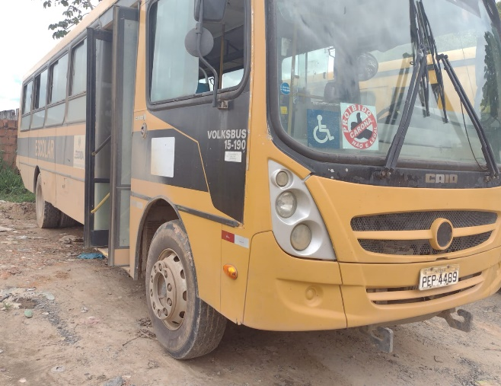  RESTRIÇÕES: NADA CONSTA  DÉBITOS: R$ 0,00  SITUAÇÃO DO VEÍCULO: RODANDO PORÉM PNEUS LISOS, E MOTOR PRECISANDO DE REPAROS O QUE NÃO PERMITE O USO ADEQUADO DO VEÍCULO. DEVIDO O ALTO CUSTO DE MANUTENÇÃO E OBJETIVANDO A RENOVAÇÃO DA FROTA FICAMOS DE ACORDO QUE O VEÍCULO DEVE SER LEILOADO.  A COMISSÃO DE AVALIAÇÃO, APÓS VISTORIAR O VEÍCULO, ESTIPULOU O VALOR | R$ 20.000,00
08 | ONUBUS VW/15.190 EOD E.S.ORE, PLACA PFF6280, COR AMARELA, COMBUS DIESEL, ANO/MOD 2011, CHASSI 9532882W8BR170683.  RESTRIÇÕES: NADA CONSTA  DÉBITOS: R$ 0,00  SITUAÇÃO DO VEÍCULO: RODANDO PORÉM PNEUS LISOS, E MOTOR PRECISANDO DE REPAROS O QUE NÃO PERMITE O USO ADEQUADO DO VEÍCULO. DEVIDO O ALTO CUSTO DE MANUTENÇÃO E OBJETIVANDO A RENOVAÇÃO DA FROTA FICAMOS DE ACORDO QUE O VEÍCULO DEVE SER LEILOADO.  A RENOVAÇÃO DA FROTA FICAMOS DE ACORDO QUE O VEÍCULO DEVE SER LEILOADO.  A COMISSÃO DE AVALIAÇÃO, APÓS VISTORIAR O VEÍCULO, ESTIPULOU O VALOR | R$ 20.000,00
09 | GRANDE QUANTITADE DE CADEIRAS ESCOLAR, BANCAS, PORTAS, ARQUIVOS AÇO, BIRÔS.  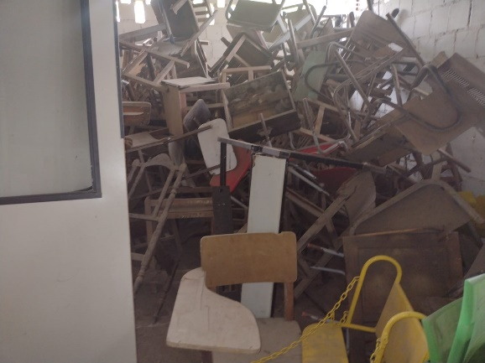  SITUAÇÃO DOS MATERIAIS: EM PESSIMO ESTADO DE CONSERVAÇÃO O QUE NÃO PERMITE O USO ADEQUADO DOS MATERIAIS. DEVIDO O ALTO CUSTO DE MANUTENÇÃO E OBJETIVANDO A RENOVAÇÃO DOS MATERIAIS FICAMOS DE ACORDO QUE OS MESMOS DEVAM SER LEILOADO.  A COMISSÃO DE AVALIAÇÃO, APÓS VISTORIAR OS MATERIAIS, ESTIPULOU O VALOR | R$500,00
10 | FIAT/ARGO 1.0, PLACA PCA1287, COR BRANCA, COMBUS ALCO/GASOL, ANO/MOD 2018, CHASSI 9BD358A1NJYH90601.  RESTRIÇÕES: NADA CONSTA  DÉBITOS: R$ 157,40  SITUAÇÃO DO VEÍCULO: RODANDO PORÉM PNEUS LISOS, E MOTOR PRECISANDO DE REPAROS O QUE NÃO PERMITE O USO ADEQUADO DO VEÍCULO. DEVIDO O ALTO CUSTO DE MANUTENÇÃO E OBJETIVANDO A RENOVAÇÃO DA FROTA FICAMOS DE ACORDO QUE O VEÍCULO DEVE SER LEILOADO.  A COMISSÃO DE AVALIAÇÃO, APÓS VISTORIAR O VEÍCULO, ESTIPULOU O VALOR | R$ 30.000,00
11 | FIAT/ARGO 1.0, PLACA PGZ1J37, COR BRANCA, COMBUS ALCO/GASOL, ANO/MOD 2018, CHASSI 9BD358A1NJYH96492.  RESTRIÇÕES: NADA CONSTA  DÉBITOS: R$ 415,26  SITUAÇÃO DO VEÍCULO: RODANDO PORÉM PNEUS LISOS, E MOTOR PRECISANDO DE REPAROS O QUE NÃO PERMITE O USO ADEQUADO DO VEÍCULO. DEVIDO O ALTO CUSTO DE MANUTENÇÃO E OBJETIVANDO A RENOVAÇÃO DA FROTA FICAMOS DE ACORDO QUE O VEÍCULO DEVE SER LEILOADO.  A COMISSÃO DE AVALIAÇÃO, APÓS VISTORIAR O VEÍCULO, ESTIPULOU O VALOR | R$ 30.000,00
12 | FIAT/ARGO 1.0, PLACA PGZ1887, COR BRANCA, COMBUS ALCO/GASOL, ANO/MOD 2018, CHASSI 9BD358A1NJYH84948. (SEM PARA-CHOQUE)  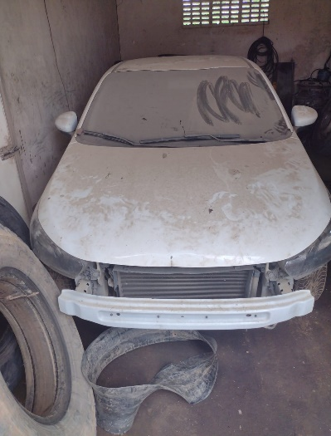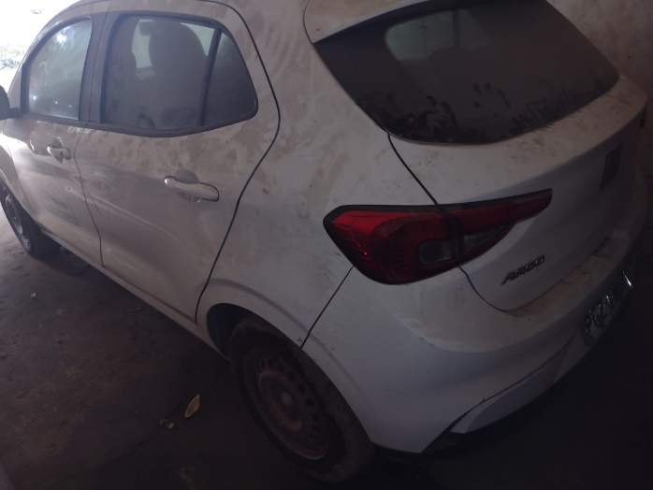  RESTRIÇÕES: NADA CONSTA  DÉBITOS: R$ 5.469,25  SITUAÇÃO DO VEÍCULO: RODANDO PORÉM, SEM PARA-CHOQUE, PNEUS LISOS, E MOTOR PRECISANDO DE REPAROS O QUE NÃO PERMITE O USO ADEQUADO DO VEÍCULO. DEVIDO O ALTO CUSTO DE MANUTENÇÃO E OBJETIVANDO A RENOVAÇÃO DA FROTA FICAMOS DE ACORDO QUE O VEÍCULO DEVE SER LEILOADO.  A COMISSÃO DE AVALIAÇÃO, APÓS VISTORIAR O VEÍCULO, ESTIPULOU O VALOR | R$ 25.000,00
13 | FORD/FIESTA 1.6 FLEX, PLACA PGD2H55, COR BRANCA, COMBUS ALCO/GASOL, ANO/MOD 2013, CHASSI 9BFZF55P8D8481458.  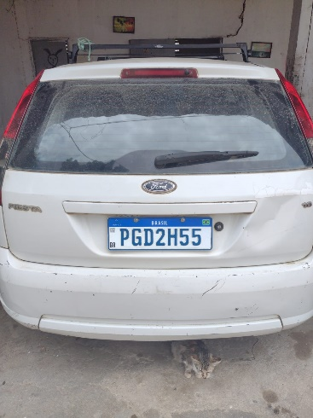  RESTRIÇÕES: NADA CONSTA  DÉBITOS: R$ 0,00  SITUAÇÃO DO VEÍCULO: RODANDO PORÉM PNEUS LISOS, E MOTOR PRECISANDO DE REPAROS O QUE NÃO PERMITE O USO ADEQUADO DO VEÍCULO. DEVIDO O ALTO CUSTO DE MANUTENÇÃO E OBJETIVANDO A RENOVAÇÃO DA FROTA FICAMOS DE ACORDO QUE O VEÍCULO DEVE SER LEILOADO.  A COMISSÃO DE AVALIAÇÃO, APÓS VISTORIAR O VEÍCULO, ESTIPULOU O VALOR | R$ 15.000,00
14 | SUCATA DE PÁ MECÂNICA CASE, COM MOTOR, SEM JANTE, SEM PNEU.  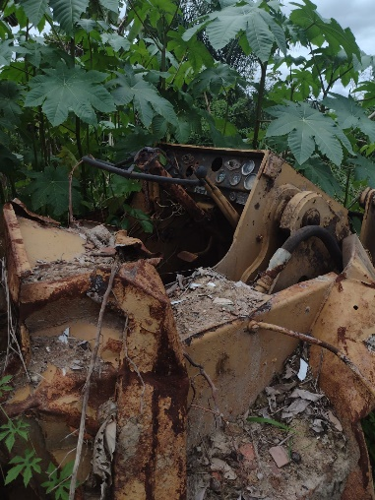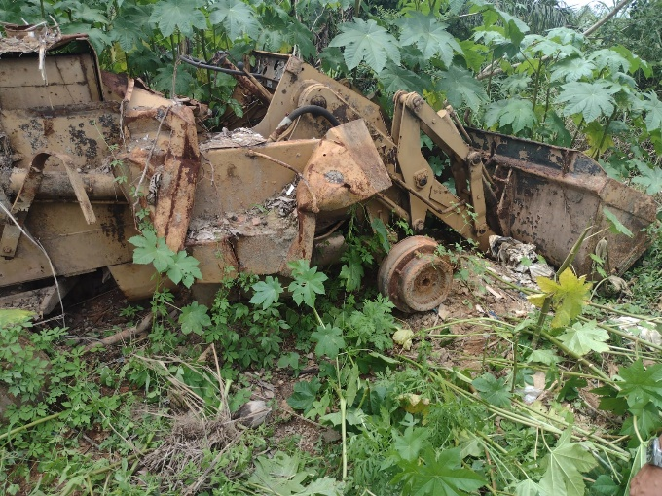  SITUAÇÃO DA MÁQUINA: FALTANDO PEÇAS NA MÁQUINA, ESTADO DE SUCATA O QUE NÃO PERMITE O USO ADEQUADO DA MÁQUINA. DEVIDO O ALTO CUSTO DE MANUTENÇÃO E OBJETIVANDO A RENOVAÇÃO DA FROTA FICAMOS DE ACORDO QUE O VEÍCULO DEVE SER LEILOADO.  A COMISSÃO DE AVALIAÇÃO, APÓS VISTORIAR A MÁQUINA, ESTIPULOU O VALOR | R$ 5.000,00
15 | SUCATA DE 03 MOTOS HONDA XR TORNADO 250CC.  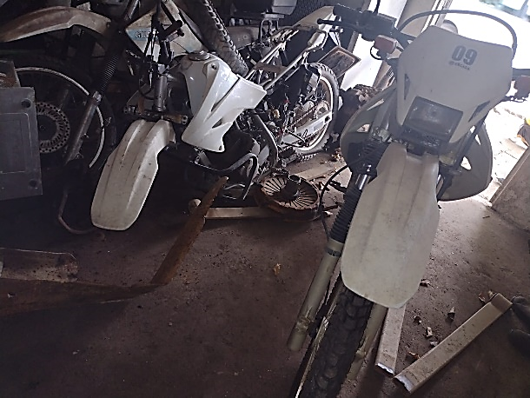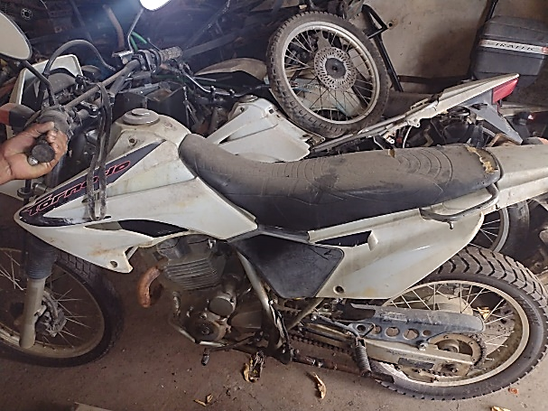  SITUAÇÃO DAS MOTOS: FALTANDO DIVERSAS PEÇAS, O QUE NÃO PERMITE O USO ADEQUADO DAS MOTOS. DEVIDO O ALTO CUSTO DE MANUTENÇÃO E OBJETIVANDO A RENOVAÇÃO DA FROTA FICAMOS DE ACORDO QUE OS MOTOS DEVE SER LEILOADO.  A COMISSÃO DE AVALIAÇÃO, APÓS VISTORIAR AS MOTOS, ESTIPULOU O VALOR | R$ 3.000,00
16 | SUCATA DE PEÇAS DE ONIBUS E CARROS DE PASSEIO, ESTRUTURAS DE FERRO DE CADEIRA DE ONIBUS.  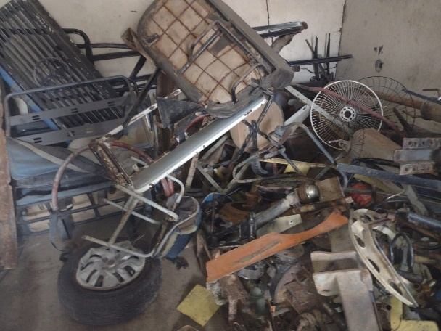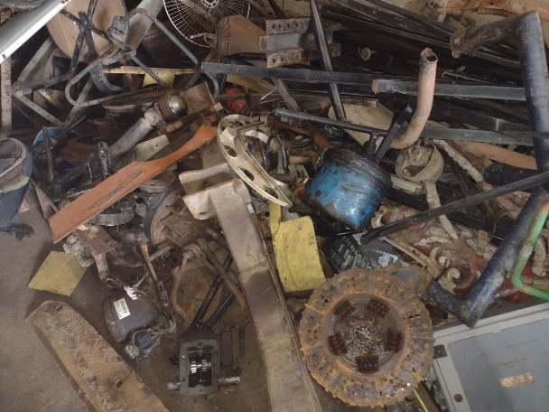  SITUAÇÃO DOS MATERIAIS: EM PESSIMO ESTADO DE CONSERVAÇÃO O QUE NÃO PERMITE O USO ADEQUADO DOS MATERIAIS. DEVIDO O ALTO CUSTO DE MANUTENÇÃO E OBJETIVANDO A RENOVAÇÃO DOS MATERIAIS FICAMOS DE ACORDO QUE OS MESMOS DEVAM SER LEILOADO.  A COMISSÃO DE AVALIAÇÃO, APÓS VISTORIAR OS MATERIAIS, ESTIPULOU O VALOR | R$ 500,00
17 | FORD/FIESTA 1.6 FLEX, PLACA PGD3E75, COR BRANCA, COMBUS ALCO/GASOL, ANO/MOD 2013, CHASSI 9BFZF55P4D8481490.  RESTRIÇÕES: NADA CONSTA DÉBITOS: R$ 0,00  SITUAÇÃO DO VEÍCULO: RODANDO PORÉM, PNEUS LISOS, E MOTOR PRECISANDO DE REPAROS O QUE NÃO PERMITE O USO ADEQUADO DO VEÍCULO. DEVIDO O ALTO CUSTO DE MANUTENÇÃO E OBJETIVANDO A RENOVAÇÃO DA FROTA FICAMOS DE ACORDO QUE O VEÍCULO DEVE SER LEILOADO.  A COMISSÃO DE AVALIAÇÃO, APÓS VISTORIAR O VEÍCULO, ESTIPULOU O VALOR | R$ 15.000,00
18 | FORD/CARGO 1317 CN, PLACA PFF8406 COR BRANCA, COMBUS DIESEL, ANO/MOD 2011/2012, CHASSI 9BFXEAEU0CBS97352. (COM BASCULHANTE)  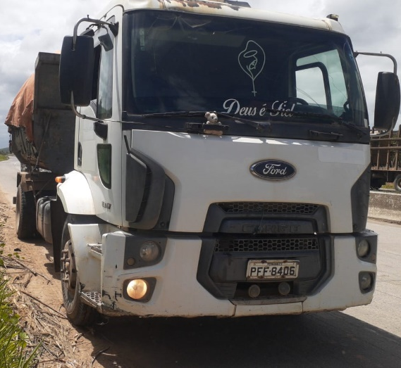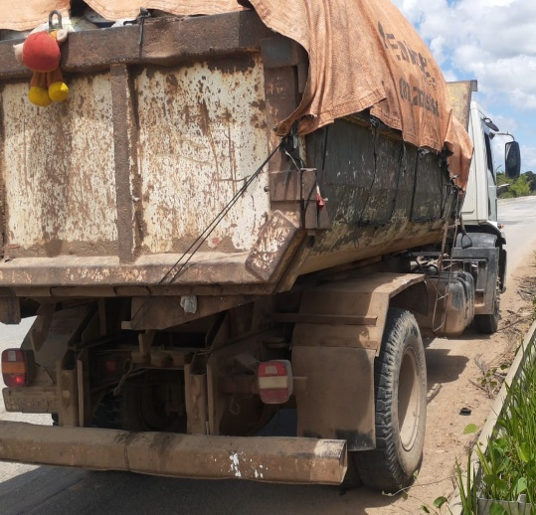  RESTRIÇÕES: NADA CONSTA  DÉBITOS: R$ 0,00  SITUAÇÃO DO VEÍCULO: RODANDO PORÉM, PNEUS LISOS, E MOTOR PRECISANDO DE REPAROS O QUE NÃO PERMITE O USO ADEQUADO DO VEÍCULO. DEVIDO O ALTO CUSTO DE MANUTENÇÃO E OBJETIVANDO A RENOVAÇÃO DA FROTA FICAMOS DE ACORDO QUE O VEÍCULO DEVE SER LEILOADO.  A COMISSÃO DE AVALIAÇÃO, APÓS VISTORIAR O VEÍCULO, ESTIPULOU O VALOR | R$ 70.000,00
19 | GRANDE QUANTIDADE DE: COMPUTADOR, MONITOR, ESTABILIZADOR, TECLADO, IMPRESSORA, GELÁGUA, VENTILADOR E AR CONDICIONADO.  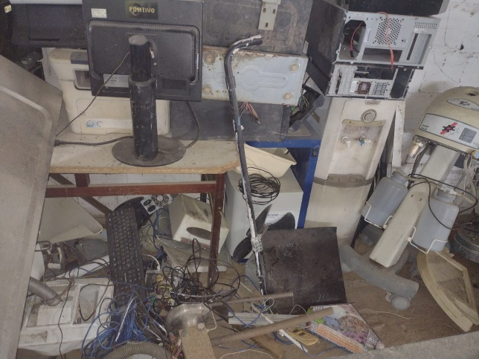  SITUAÇÃO DOS MATERIAIS: EM PESSIMO ESTADO DE CONSERVAÇÃO O QUE NÃO PERMITE O USO ADEQUADO DOS MATERIAIS. DEVIDO O ALTO CUSTO DE MANUTENÇÃO E OBJETIVANDO A RENOVAÇÃO DOS MATERIAIS FICAMOS DE ACORDO QUE OS MESMOS DEVAM SER LEILOADO.  A COMISSÃO DE AVALIAÇÃO, APÓS VISTORIAR OS MATERIAIS, ESTIPULOU O VALOR | R$ 500,00
20 | GRANDE QUANTIDADE DE: FREEZER, ESTUFA, MESA OPERATÓRIA, BALANÇA, CADEIRA DE DENTISTA, PIA INOX, BIONGO, FOGÃO INDUSTRIAL.  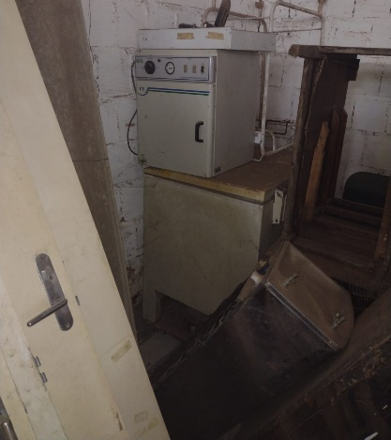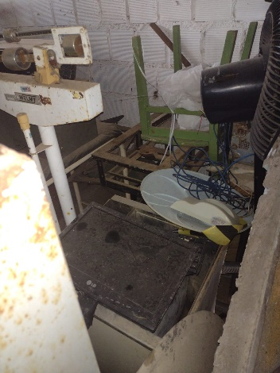  SITUAÇÃO DOS MATERIAIS: EM PESSIMO ESTADO DE CONSERVAÇÃO O QUE NÃO PERMITE O USO ADEQUADO DOS MATERIAIS. DEVIDO O ALTO CUSTO DE MANUTENÇÃO E OBJETIVANDO A RENOVAÇÃO DOS MATERIAIS FICAMOS DE ACORDO QUE OS MESMOS DEVAM SER LEILOADO.  A COMISSÃO DE AVALIAÇÃO, APÓS VISTORIAR OS MATERIAIS, ESTIPULOU O VALOR | R$ 500,00
21 | GRANDE QUANTIDADE DE LIVROS.  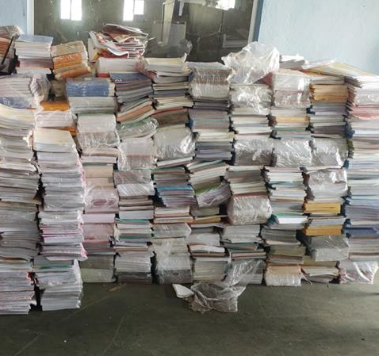  SITUAÇÃO DOS MATERIAIS: SEM USO O QUE NÃO PERMITE O USO ADEQUADO DOS MATERIAIS. DEVIDO O ALTO CUSTO DE MANUTENÇÃO E OBJETIVANDO A RENOVAÇÃO DOS MATERIAIS FICAMOS DE ACORDO QUE OS MESMOS DEVAM SER LEILOADO.  A COMISSÃO DE AVALIAÇÃO, APÓS VISTORIAR OS MATERIAIS, ESTIPULOU O VALOR | R$ 100,00
22 | FIAT/TORO FREEDOM MT D4, PLACA PDZ2C01, COR BRANCA, COMBUS DIESEL, ANO/MOD 2016/2017, CHASSI 988226125HKA88461.  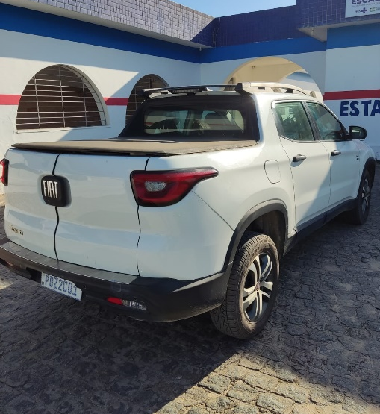  RESTRIÇÕES: NADA CONSTA  DÉBITOS: R$: 130,16  SITUAÇÃO DO VEÍCULO: RODANDO PORÉM, PNEUS LISOS, E MOTOR PRECISANDO DE REPAROS O QUE NÃO PERMITE O USO ADEQUADO DO VEÍCULO. DEVIDO O ALTO CUSTO DE MANUTENÇÃO E OBJETIVANDO A RENOVAÇÃO DA FROTA FICAMOS DE ACORDO QUE O VEÍCULO DEVE SER LEILOADO.  A COMISSÃO DE AVALIAÇÃO, APÓS VISTORIAR O VEÍCULO, ESTIPULOU O VALOR | R$ 60.000,00
23 | I/CHEVROLET CLASSIC LS, PLACA PDZ4797, COR PRETA, COMBUS ALCO/GASOL, ANO/MOD 2016, CHASSI 8AGSU1920GR155756.  RESTRIÇÕES: NADA CONSTA  DÉBITOS: R$ 680,11  SITUAÇÃO DO VEÍCULO: RODANDO, PORÉM PNEUS LISOS, E MOTOR PRECISANDO DE REPAROS O QUE NÃO PERMITE O USO ADEQUADO DO VEÍCULO. DEVIDO O ALTO CUSTO DE MANUTENÇÃO E OBJETIVANDO A RENOVAÇÃO DA FROTA FICAMOS DE ACORDO QUE O VEÍCULO DEVE SER LEILOADO.  A COMISSÃO DE AVALIAÇÃO, APÓS VISTORIAR O VEÍCULO, ESTIPULOU O VALOR | R$ 15.000,00
24 | CHEVROLET/S10 LT DD4, PLACA PGI7D08, COR BRANCA, COMBUS DIESEL, ANO/MOD 2013, CHASSI 9BG148FH0DC474801.  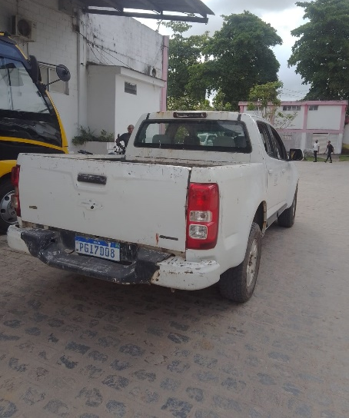  RESTRIÇÕES: NADA CONSTA  DÉBITOS: R$ 0,00  SITUAÇÃO DO VEÍCULO: RODANDO, PORÉM PNEUS LISOS, E MOTOR PRECISANDO DE REPAROS O QUE NÃO PERMITE O USO ADEQUADO DO VEÍCULO. DEVIDO O ALTO CUSTO DE MANUTENÇÃO E OBJETIVANDO A RENOVAÇÃO DA FROTA FICAMOS DE ACORDO QUE O VEÍCULO DEVE SER LEILOADO.  A COMISSÃO DE AVALIAÇÃO, APÓS VISTORIAR O VEÍCULO, ESTIPULOU O VALOR | R$ 60.000,00

